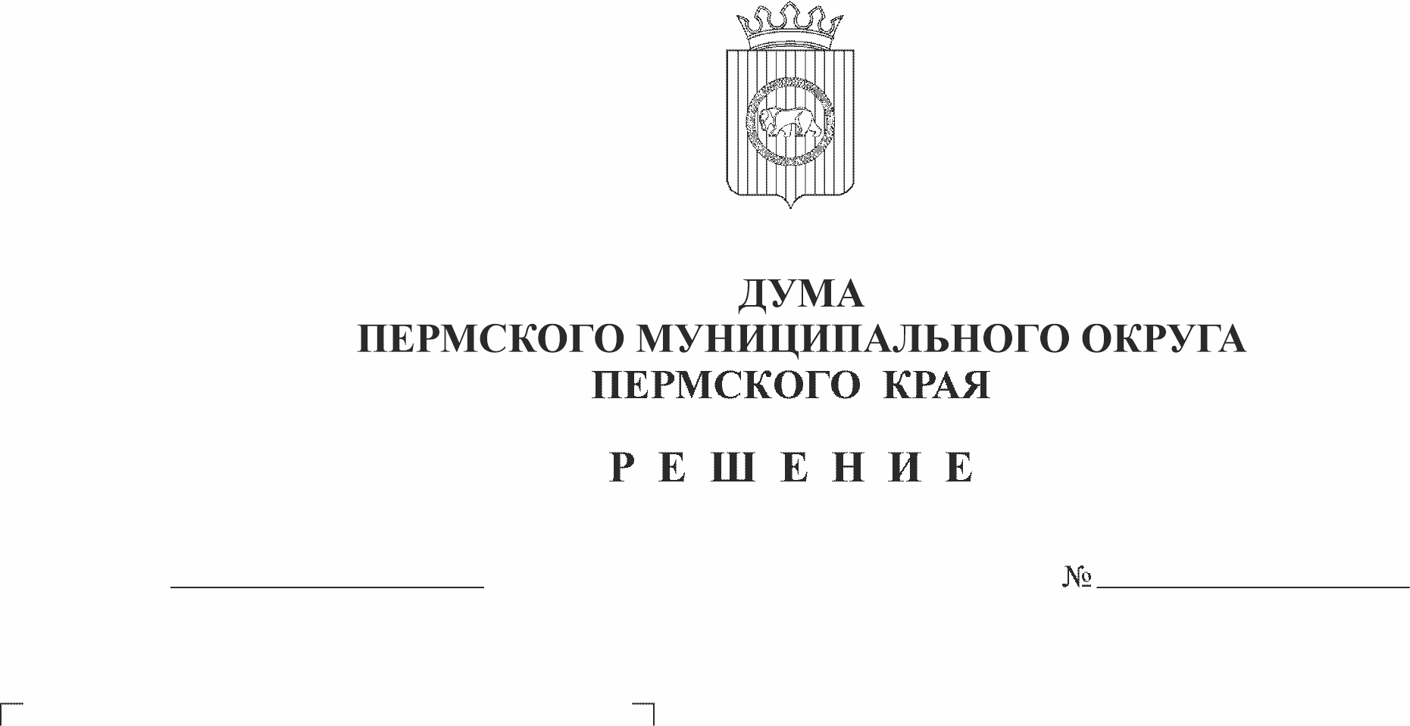
О внесении изменений в пункт 3.6 раздела 3 Положения об управлении по развитию инфраструктуры администрации Пермского муниципального округа Пермского края, утвержденного решением Думы Пермского муниципального округа Пермского края от 29 ноября 2022 г. № 57
442
23.10.2025
В соответствии с частью 2 статьи 25 Федерального закона от 12 января 1996 г. № 8-ФЗ «О погребении и похоронном деле», пунктом 23 части 1 статьи 16 Федерального закона от 06 октября 2003 г. № 131-ФЗ «Об общих принципах организации местного самоуправления в Российской Федерации», пунктами 1, 15 части 2 статьи 25 Устава Пермского муниципального округа Пермского края, решением Думы Пермского муниципального округа Пермского края от 29 ноября 2022 г. № 47 «Об утверждении структуры администрации Пермского муниципального округа Пермского края», Положением об организации похоронного дела на территории Пермского муниципального округа Пермского края, утвержденным решением Думы Пермского муниципального округа Пермского края от 22 июня 2023 г. № 188,
Дума Пермского муниципального округа Пермского края РЕШАЕТ:
1. Внести в пункт 3.6 раздела 3 Положения об управлении по развитию инфраструктуры администрации Пермского муниципального округа Пермского края, утвержденного решением Думы Пермского муниципального округа Пермского края от 29 ноября 2022 г. № 57 (в редакции решений Думы Пермского муниципального округа Пермского края от 29 февраля 2024 г. № 301, от 24 апреля 2025 г. № 394), изменения, дополнив его подпунктами 3.6.4, 3.6.5, 3.6.6, 3.6.7, 3.6.8, 3.6.9 следующего содержания:
«3.6.4. организует оказание ритуальных услуг в соответствии с законодательством Российской Федерации о погребении и похоронном деле;
3.6.5. осуществляет содержание мест захоронения, за исключением мест захоронения, расположенных на земельных участках, закрепленных за территориальным органом администрации (далее - закрепленные места погребения);
3.6.6. выдает разрешения и предоставляет места для захоронения умерших на закрепленных местах погребения;
3.6.7. ведет учет захоронений и архива документов умерших (погибших) на закрепленных местах погребения;
3.6.8. предоставляет информацию (справки) о захоронениях на закрепленных местах погребения;
3.6.9. производит согласование (определение) возможности проведения работ по установке или замене надмогильных сооружений на закрепленных местах погребения.».
2. Поручить главе муниципального округа - главе администрации Пермского муниципального округа Пермского края О.Н. Андриановой осуществить действия по государственной регистрации изменений в Положение об управлении по развитию инфраструктуры администрации Пермского муниципального округа Пермского края, утвержденное решением Думы Пермского муниципального округа Пермского края от 29 ноября 2022 г. № 57.
3. Опубликовать (обнародовать) настоящее решение в бюллетене муниципального образования «Пермский муниципальный округ» и разместить на официальном сайте Пермского муниципального округа в информационно-телекоммуникационной сети «Интернет» (www.permokrug.ru).
4. Настоящее решение вступает в силу со дня его официального опубликования (обнародования) и распространяется на правоотношения, возникшие с 01 июля 2025 года.

Председатель Думы
Пермского муниципального округа Д.В. Гордиенко

Временно исполняющий полномочия
главы муниципального округа -
главы администрации Пермского
муниципального округа Д.А. Мясоедов

